IP ServidorFTP: 192.168.131.153

IP Cliente: 192.168.131.154

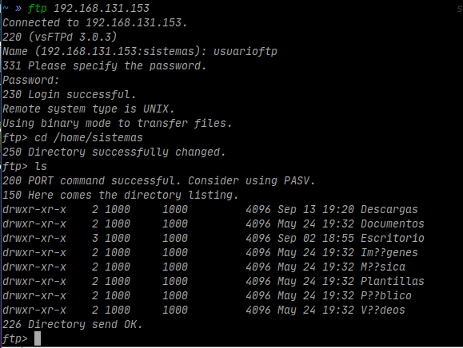
Cliente:

Me conecto por ftp:

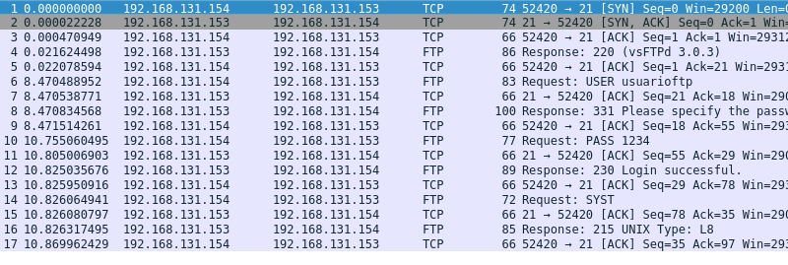

Hago un cd /home/sistemas y luego un ls:

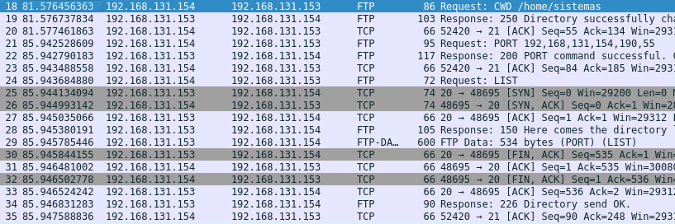
Hago un exit:

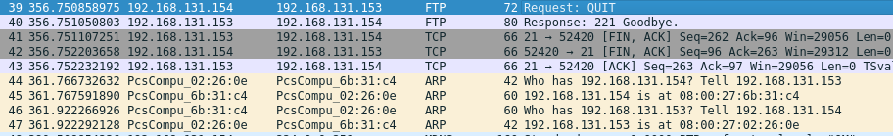

2º parte

FTP SERVER: 192.168.131.122

CLIENTE: 192.168.131.123

TEXTO PLANO:

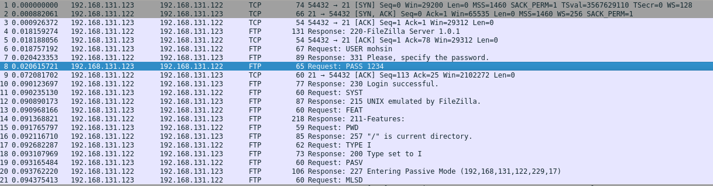
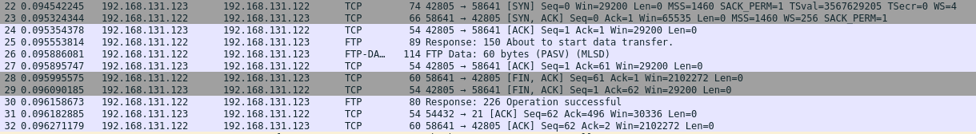
Subo un fichero desde el cliente al servidor y accedo a él:

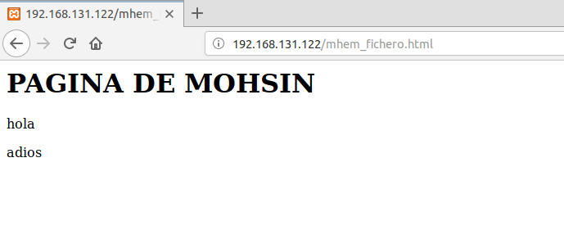
Subo archivo:

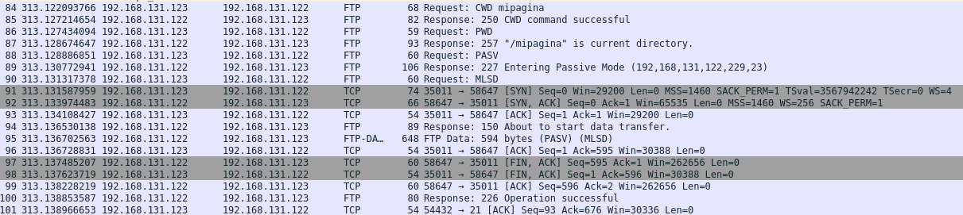
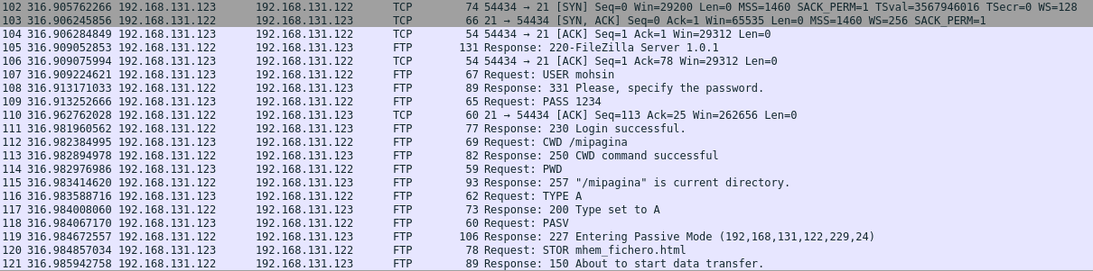
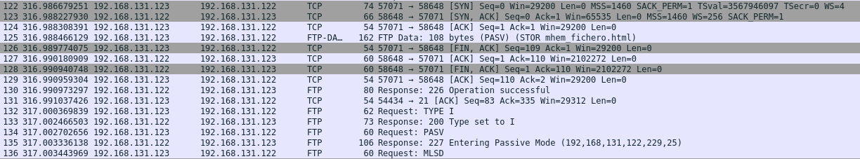
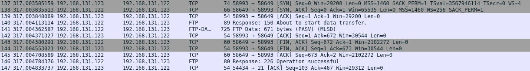

ACCEDO AL FICHERO POR HTTP:

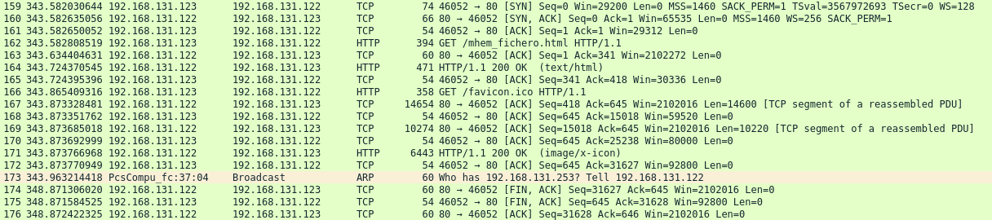
? es algo de subir el fichero

Hay 2 canales: el de los comandos puerto 21 (cd ls) y el de los datos, los bytes otros puertos

FTP tiene 2 estados activo y pasivo
FTP por lo general usa el modo pasivo

El cliente coge un puerto aleatorio suyo y se comunica al puerto de control del servidor que siempre es el 21

SYN
SYN/ACK
ACK

passive

El cliente

Si te conectas solamente utilizas el puerto 21

Lo primero que vemos es pedir la direccion dns
ya sabe cual es la ip

Una vez establecidos los 3 pasos de TCP ya FTP puede actuar

TCP siempre te va a decir que me ha llegado

PWD oye en que directorio estoy (se lo pregunto a él)

CWD cambia el directorio de trabajo

El cliente le manda PSV, me voy a conectar de forma pasiva (el cliente es el que inicia la conversacion) y luego el servidor le dice que va a escuchar por X puerto

Me conecto al servidor

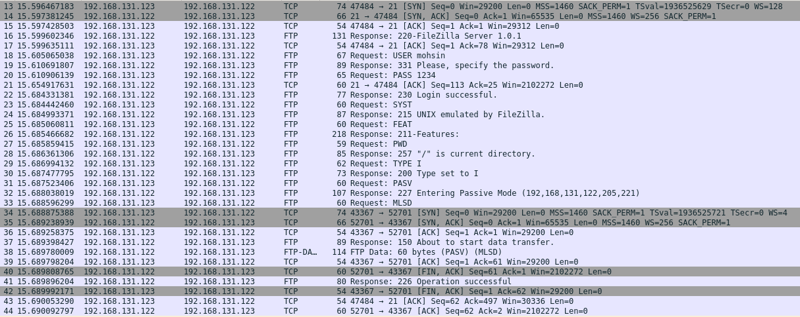
Primero TCP establece la conexión y luego FTP funciona

Hay 2 canales
- Puerto Cliente 47484 Puerto Servidor 21 para comandos
- Puerto Cliente 43367 Puerto Servidor 52701 para datos

Me muevo a mipagina que esta en remoto

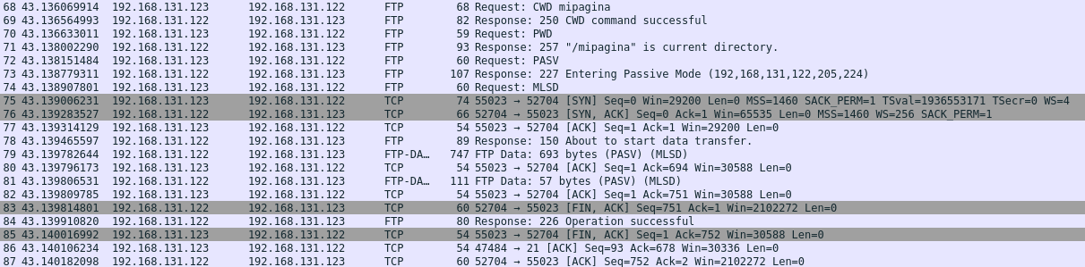
-

Me (vuelvo) descargo mhem_fichero.html

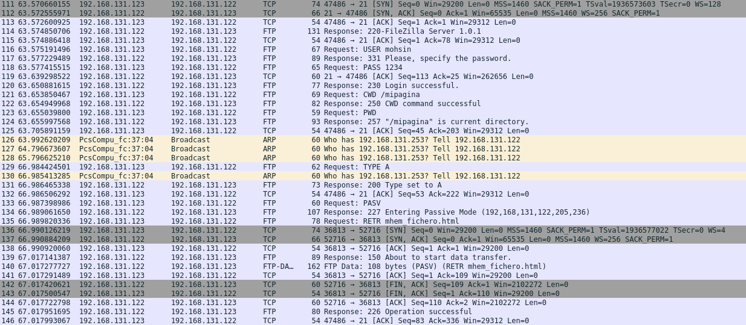
CWD cambia al directorio
PWD pregunta en que directorio esta

PASV y luego va al otro canal
RETR

?
Accedo al archivo subido

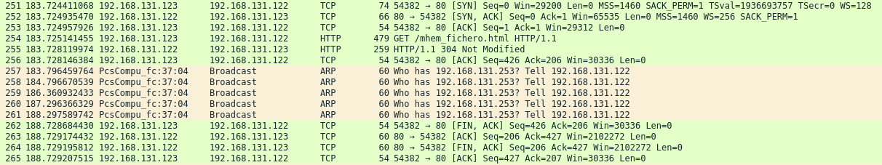
Primero TCP establece la conexión y luego HTTP actua

SUBO EL PHP

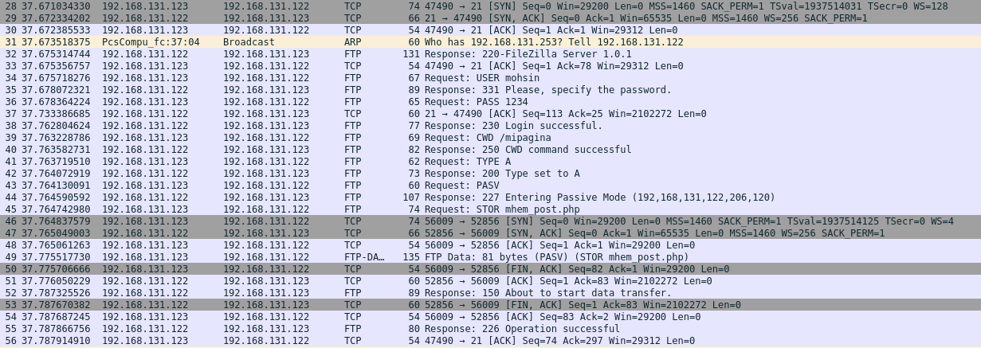
reSUBO EL FORMULARIO

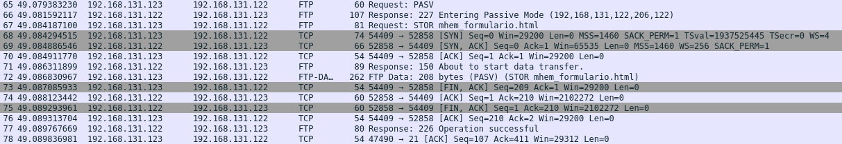
ACCEDO AL FORMULARIO

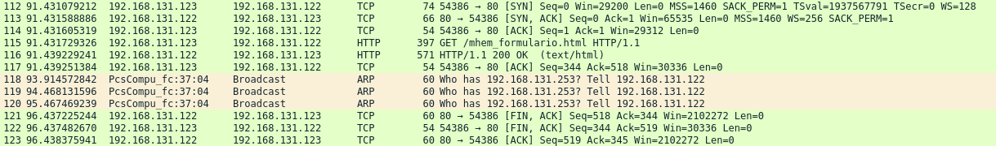
PONGO JUAN DE NOMBRE
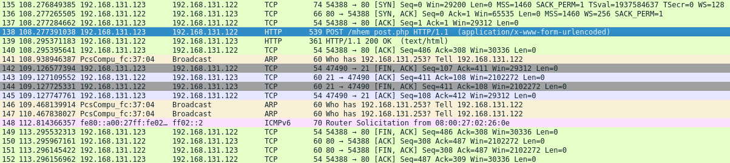
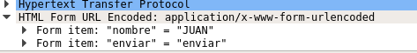

AHORA PONGO PEDRO

